Documento de Arquitectura de Software
━━━━━
KontadorIA · Sistema de Finanzas para PYMEs
Asignatura | Capstone
Sección | 005D
Docente | Cindy Contador
Sede | Antonio Varas
Integrantes | Diego Gallardo · Scrum Master  Vicente Hermosilla · Product Owner  Felipe Quezada · Desarrollador
Versión | 3.0
Fecha | 13 de octubre de 2026

Índice
1. Introducción
2. Arquitectura seleccionada
3. ¿Por qué seleccionamos estas tecnologías?
4. Diagrama de arquitectura e integraciones
5. Servicios y API
6. Decisiones arquitectónicas
7. Restricciones técnicas

1. Introducción
Este documento describe la arquitectura de software de KontadorIA, considerando los requerimientos funcionales y no funcionales definidos para el proyecto.
La arquitectura es el medio técnico para que las pequeñas PYMEs centralicen y controlen sus movimientos financieros: una plataforma web responsive y multiempresa, segura y escalable, donde la información de cada empresa queda aislada.
La plataforma contempla el registro manual de movimientos, la carga de boletas y facturas mediante imagen o PDF con extracción automática de sus datos por inteligencia artificial, y la importación de archivos CSV/XLSX.
2. Arquitectura seleccionada
Para KontadorIA se seleccionó una arquitectura web SaaS modular y multi-tenant (multiempresa), construida principalmente sobre servicios gestionados de Microsoft Azure.
La solución se divide en componentes independientes que separan la presentación, la lógica de negocio, el almacenamiento de la información y el procesamiento de documentos:
Componente | Tecnología | Dónde se ejecuta
Frontend | React + Vite (PWA) · app.kontadoria.cl | Netlify
Landing y formulario del piloto | HTML/CSS/JS · kontadoria.cl | Netlify
Backend | FastAPI (Python 3.13) | Azure Functions Flex Consumption · West US
Base de datos y seguridad | Azure SQL Database + Row-Level Security | Azure for Students (Duoc) · West US
Almacenamiento de documentos | Azure Blob Storage, un contenedor por empresa | Azure for Students (Duoc) · North Central US
Inteligencia artificial | Azure AI Document Intelligence | Azure for Students (Duoc)
Autenticación | Microsoft Entra External ID + MSAL | Azure, cuenta personal
Monitoreo | Application Insights | Azure for Students (Duoc) · West US
Control de versiones y CI/CD | GitHub + GitHub Actions | GitHub

3. ¿Por qué seleccionamos estas tecnologías?
Las tecnologías se seleccionaron considerando los requerimientos de KontadorIA, en especial la necesidad de contar con una plataforma web responsive, multiempresa, segura, escalable y capaz de procesar documentos con inteligencia artificial.
Área | Tecnología | ¿Por qué se seleccionó? | Alternativa descartada
Frontend | React + Vite | Permite construir una interfaz modular y responsive, apta para funcionar como PWA. Vite ofrece un entorno de desarrollo rápido y una configuración simple. | Angular: más estructurado y complejo de lo que requiere el alcance actual.
Hosting del frontend | Netlify | Plan gratuito, configuración simple e integración directa con GitHub: publica automáticamente cada cambio de la rama main. | Azure Static Web Apps: solo está disponible en regiones que la política de Duoc no permite o que no tenían capacidad.
Backend | FastAPI sobre Azure Functions (Flex Consumption) | FastAPI permite construir una API modular y tipada. Azure Functions escala según la demanda y cobra solo por uso. | Spring Boot u otro backend tradicional: requiere un servidor permanente, más pesado para el alcance inicial.
Base de datos y seguridad | Azure SQL + Row-Level Security | Los datos son relacionales (empresas, usuarios, movimientos, categorías y presupuestos). RLS aísla la información de cada empresa en la propia base de datos. | Bases NoSQL: los datos tienen relaciones claras entre empresas, usuarios y movimientos.
Archivos | Azure Blob Storage (contenedor por empresa) | Está diseñado para archivos: guarda boletas, facturas, imágenes y PDF fuera de la base de datos y separados por empresa. | Guardar los archivos en la base de datos aumentaría innecesariamente su tamaño y su costo.
Inteligencia artificial | Azure AI Document Intelligence | Ofrece modelos pre entrenados de boletas (receipt) y facturas (invoice) que extraen los datos del documento, y mantiene la solución dentro de Azure. | Un modelo propio: aumentaría mucho la complejidad, el tiempo de desarrollo y los recursos del proyecto.
Autenticación | Microsoft Entra External ID + MSAL | Gestiona el inicio de sesión y la recuperación de contraseña, y emite tokens con la identidad del usuario. KontadorIA no guarda contraseñas. | Azure AD B2C: dejó de venderse a clientes nuevos en mayo de 2025. Entra External ID es su sucesor y usa el mismo patrón de login con MSAL.
Monitoreo | Application Insights | Centraliza logs, errores y métricas del backend sin infraestructura adicional. | Una herramienta externa: sumaría otra plataforma y otro costo.
CI/CD | GitHub + GitHub Actions | Automatiza el despliegue del backend en el mismo lugar donde está el código. | Otra plataforma de CI/CD: sumaría herramientas sin un beneficio claro.

4. Diagrama de arquitectura e integraciones
El diagrama muestra los componentes de la plataforma, dónde se ejecuta cada uno y cómo se comunican. Los números indican el orden del flujo principal: la carga de una boleta o factura.
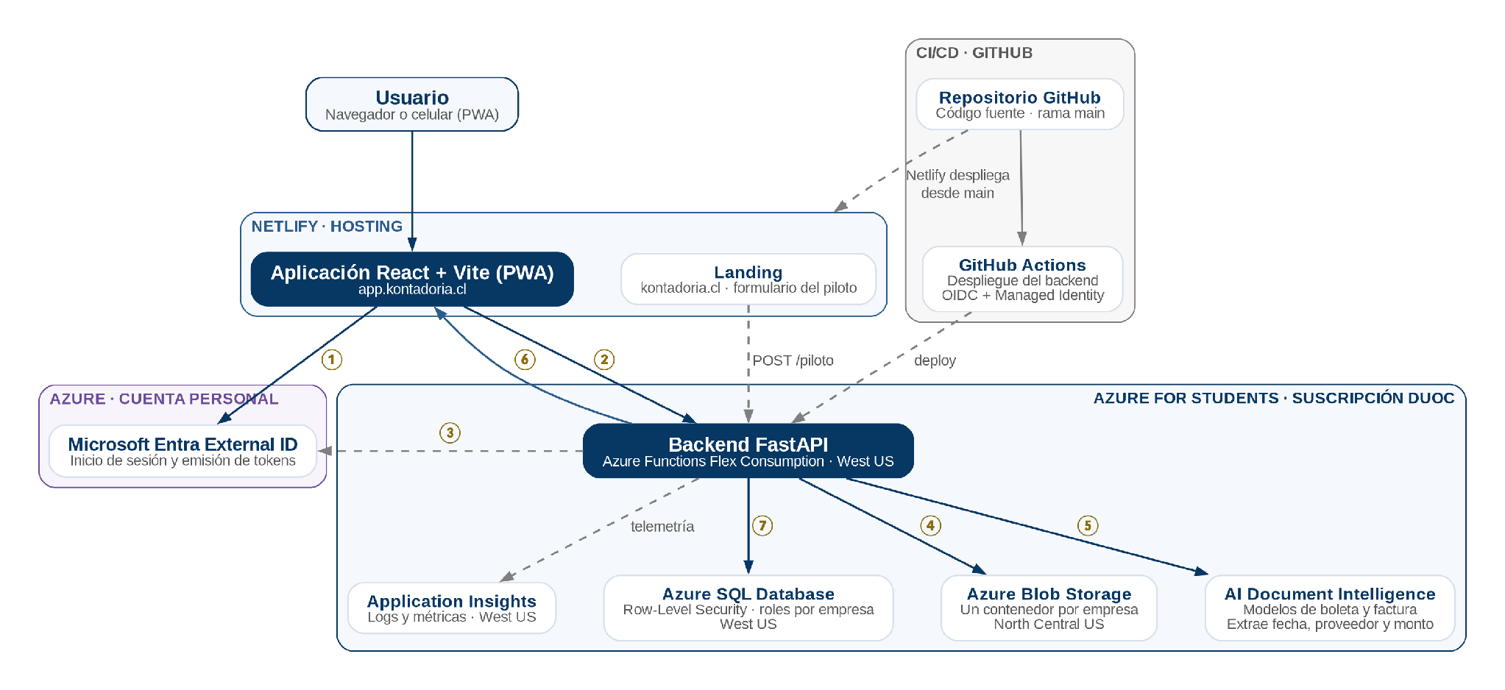
Figura 1. Diagrama de arquitectura de KontadorIA.
Flujo de carga de un documento
N° | Integración | Qué ocurre
1 | Frontend → Entra External ID | El usuario inicia sesión con MSAL y obtiene un token JWT con su identidad.
2 | Frontend → Backend | El frontend envía la boleta o factura a la API REST por HTTPS, con el token en la cabecera de autorización.
3 | Backend → Entra External ID | El backend válida la firma del token con las claves públicas de Entra (JWKS). Con el identificador del usuario (entra_oid) busca en la base de datos su empresa y su rol.
4 | Backend → Blob Storage | Guarda el documento original en el contenedor de la empresa.
5 | Backend → Document Intelligence | Envía el documento y recibe la fecha, el proveedor, el monto y el tipo de documento.
6 | Backend → Frontend | Devuelve los datos extraídos. El usuario los revisa, los corrige si hace falta y los confirma.
7 | Backend → Azure SQL | Al confirmar, se guarda el movimiento. RLS garantiza que solo se lea y escriba información de la empresa del usuario.

Otras integraciones
Integración | Descripción
Landing → Backend | El formulario del programa piloto en kontadoria.cl envía las inscripciones a un endpoint público del backend (POST /piloto). Solo acepta solicitudes desde kontadoria.cl (CORS) e incluye un campo honeypot contra bots.
Backend → Application Insights | Envía logs, errores y métricas para monitorear el funcionamiento de la API.
GitHub Actions → Azure Functions | Despliega automáticamente el backend cuando cambia la carpeta backend en la rama main. Se autentica en Azure con OIDC y una Managed Identity, sin guardar secretos.
GitHub → Netlify | Netlify pública la landing directamente desde la rama main del repositorio; la aplicación se publicará de la misma forma cuando entre en producción.

5. Servicios y API
El backend expone una API REST organizada por módulos, uno por área funcional. Todas las rutas, salvo las públicas, exigen un token válido de Entra External ID; el rol del usuario se valida en el servidor y el aislamiento entre empresas lo aplica RLS en la base de datos.
Endpoints disponibles hoy
Método y ruta | Qué hace | Acceso | Estado
GET /health | Verifica que la API está en funcionamiento. | Público | En producción
POST /piloto | Registra una inscripción al programa piloto desde la landing. | Público (solo kontadoria.cl) | En producción
GET /auth/me | Devuelve el usuario autenticado, su empresa y su rol. | Autenticado | Estructura creada; se completa en el Sprint 1
GET /movimientos | Lista los movimientos visibles para el usuario (filtrados por RLS). | Autenticado | Estructura creada; se completa en el Sprint 2

Módulos planificados
Módulo (ruta base) | Historias | Sprint
Registro de cuenta y empresa (/empresas) | HU17, HU04 | Sprint 1
Usuarios, invitaciones y roles (/usuarios, /auth/invitaciones) | HU01, HU02, HU03 | Sprints 1 y 2
Movimientos y categorías (/movimientos, /categorias) | HU06, HU07, HU14 | Sprint 2
Documentos con IA (/documentos) | HU08, HU09 | Sprint 3
Dashboard (/dashboard) | HU18 | Sprint 3
Importación CSV/XLSX (/importaciones) | HU10 a HU13 | Sprint 4
Presupuestos y exportación (/presupuestos, /reportes) | HU15, HU16 | Sprint 5

Servicios externos que consume el backend
Servicio | Cómo se usa
Microsoft Entra External ID | Claves públicas (JWKS) para validar la firma, el emisor, la audiencia y la vigencia de cada token.
Azure AI Document Intelligence | Modelos pre entrenados de boleta (receipt) y factura (invoice), mediante el SDK oficial de Python.
Azure Blob Storage | Guarda los documentos en el contenedor de cada empresa y genera enlaces de lectura de duración limitada.
Azure SQL Database | Conexión por ODBC con SQLAlchemy; en cada solicitud se fija SESSION_CONTEXT con la empresa y el usuario para que apliquen las políticas RLS.
Application Insights | Recibe la telemetría del runtime de Azure Functions.

6. Decisiones arquitectónicas
Decisión | Justificación
Arquitectura SaaS multiempresa (multi-tenant) | Una sola plataforma atiende a muchas PYMEs, manteniendo separados los datos de cada una.
Row-Level Security en Azure SQL | El aislamiento se aplica en la base de datos y no solo en la API. El backend fija la empresa y el usuario en SESSION_CONTEXT a partir del token validado, y las políticas RLS filtran por empresa_id y, para el rol Empleado, también por usuario_id.
Roles en la base de datos, no en Entra | Entra External ID solo identifica a la persona. Cada usuario se vincula por su entra_oid y su rol se guarda por empresa (tabla usuarios_empresa); así, una persona puede tener roles distintos en empresas distintas y el rol nunca se toma de un dato enviado por el navegador.
Un contenedor de Blob por empresa | Separa los archivos de cada empresa. Los documentos se abren con enlaces de duración limitada.
Extracción con IA y validación humana | La IA propone los datos, pero el movimiento solo se registra cuando el usuario lo confirma. Así, un error de lectura no llega a los registros financieros.
Montos enteros en CLP | Los montos se guardan como números enteros (BIGINT) en pesos chilenos, sin decimales, para evitar errores de redondeo.
Migraciones versionadas | Los cambios a la base de datos se aplican con scripts numerados y se registran en la tabla schema_migrations, igual en el entorno local (Docker) y en Azure.
Azure SQL serverless durante el Capstone | La base usa el nivel serverless gratuito con pausa automática. Como la primera conexión tras una pausa puede tardar cerca de un minuto, el backend usa un tiempo de espera de conexión de 60 segundos. Para la operación comercial se proyecta el nivel Standard S0 (ver Presupuesto Estimado v2).
Servicios gestionados de Azure | Centraliza la infraestructura, la seguridad y la facturación, y aprovecha los créditos de Azure for Students.
Identidad en una cuenta Azure separada | La política de Duoc bloquea crear el tenant de Entra External ID en la suscripción de estudiante, por lo que la identidad se gestiona desde una cuenta personal.
Managed Identity para CI/CD | La cuenta de estudiante no permite App Registrations. GitHub Actions se autentica con OIDC y una Managed Identity.
Interfaz responsive (PWA) | La aplicación funciona en computador, notebook y celular, y se puede agregar a la pantalla de inicio sin una app nativa.

7. Restricciones técnicas
N° | Restricción
1 | La solución será una aplicación web responsive instalable como PWA.
2 | No se contempla una aplicación móvil nativa.
3 | No se contempla integración directa con bancos.
4 | No se contempla integración directa con el SII.
5 | La información financiera debe mantenerse aislada entre empresas.
6 | La plataforma debe operar con los tres roles definidos: Dueño/Administrador, Contador y Empleado.
7 | La versión inicial trabajará solo con pesos chilenos (CLP), en montos enteros.
8 | La operación principal debe realizarse dentro de la propia plataforma, sin depender de canales externos como Telegram o WhatsApp.
9 | Los recursos de la suscripción Azure for Students deben desplegarse en las regiones que permite la política de Duoc; hoy se usan West US y North Central US.
10 | Durante el Capstone la operación debe mantenerse dentro de los créditos y cuotas gratuitas de Azure for Students.

Fuentes: Ficha del Proyecto v3, Historias de Usuario v1.2, Modelo de Base de Datos v2, Seguridad en el Sistema v2, Presupuesto Estimado v2 y repositorio del proyecto.

